沧州铭扬杂技艺术中等专业学校
中等职业教育质量年度报告
（2019年）

二O一九年十二月

目录
- 学校情况……………………………………………1
- 学生发展……………………………………………3
- 质量保障措施……………………………………5
- 校企合作………………………………………10
- 社会贡献……………………………………………11
- 举办者履责……………………………………………11
- 特色创新……………………………………………12
- 主要问题和改进措施…………………………………14
- 其他……………………………………………………14

一、学校情况
1.1 学校概况
我校是由市教育局审批，省教育厅备案的一所正规的中等职业学校，隶属于沧州市教育局。2018年05月08日由吴桥铭扬杂技艺术中等专业学校更名为沧州铭扬杂技艺术中等专业学校，校址在吴桥县104国道吴桥杂技大世界北两公里。学校占地面积23亩，建筑面积4000平方米，办学环境为我校发展及各项工作的开展提供了强有力的保障。
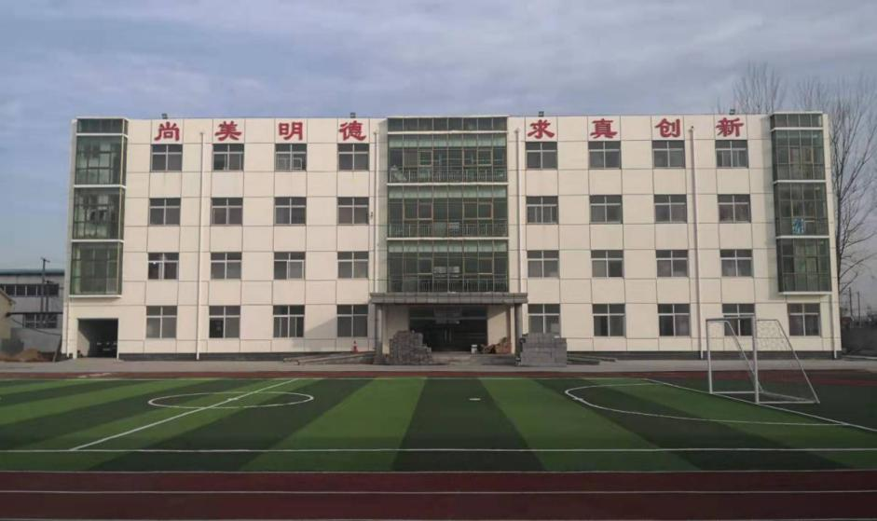
图1 教学楼
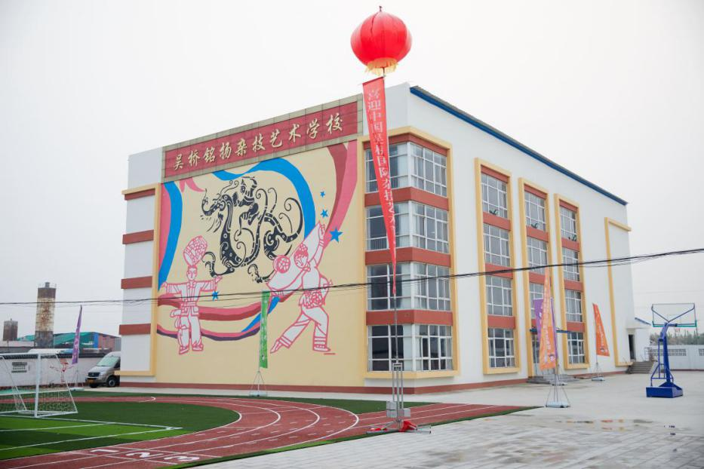
图2 排练厅
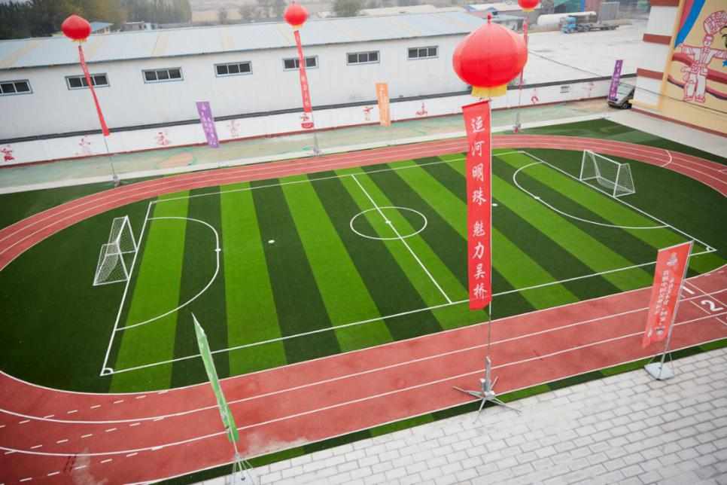
图3 操场
1.2学生情况
我校今年招生218人，学校现有在校生393人，其中2018秋季163人，后注销19人。今年对学校的整体环境进行提升，修建操场，篮球场，改造宿舍等一系列措施，校园环境得到提升，对提升学校知名度和招生均有帮助，招生稳重有升。
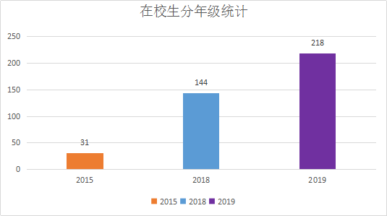
图4 在校生分年级统计
1.3教师队伍
我校现有教职员工25人，其中专职教师15人，兼职教师5人。学校的师生比为20:1，兼职教师比例为33%，教师本科以上比例为80%，高级职称的占20%。我校积极贯彻了沧州市教育局关于师资队伍建设系列要求，建立了一支既能教课又能实践的教职工队伍。坚持老教师的传帮带，提升中青年教师，提倡一人多岗、一专多能，努力培养双师型教师。在分配制度上体现“多劳多得”和“优劳优酬”的原则。
- 学生发展
2.1学生素质
学校坚持尚美明德，求真创新的教育管理理念，坚持以升学就业为主线，在教学与生活中规范学生言行，提升学生们的新时代社会主义思想和社会主义核心价值观，将素质教育渗透到学生学习中，锤炼了学生的意志品质，道德素养，爱国精神，社会责任感等，学校注重发展校园文化建设。经过老师的不懈努力和学生的刻苦学习，学生文化基础课合格率为93%，专业技能课合格率为91%，体质测评合格率为95%。
2.2在校体验
学生对理论学习满意度为90%，专业学习满意度为95%，校园文化与社团活动满意度为95%，生活满意度为97%，校园安全满意度为96%。学校暂时未安排学生进行实训，学校今年没有毕业生。
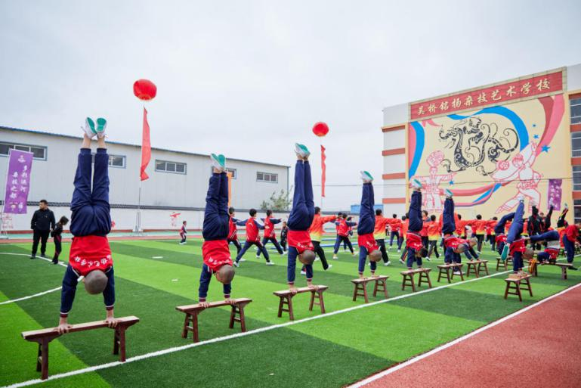
图5-6 学生练功情况
2.3资助情况
我校从西昌地区招收了20多名彝族杂技专业学生，鉴于这些家庭十分困难，我校对其实行了减免学费措施，免费发放校服、被褥等日常衣物，保证了学生们的正常生活、学习。我校未向教育主管部门申请助学金等相关补助资金。
2.4就业质量
由于我校是在2018年申请恢复办学，所以今年没有毕业的学生。
2.5职业发展
杂技专业学生可以选择毕业后直接就业，加入杂技艺术团体，进行各种演出。舞蹈、音乐、表演专业的学生是以升学为目的，通过在校系统地学习专业课和文化课，参加高考，报考艺术类本科院校。
三、质量保障措施
3.1专业动态调整
学校已开设魔术与杂技专业，根据国家发展和市场需求，在原有的专业基础上我校今年新增舞蹈表演专业（分中国舞方向三年、六年制，国标舞方向三年、六年制），音乐专业（分声乐三年制、钢琴六年制）、戏剧表演专业（三年制），鉴于学校招生规模不断扩大，明年将申请跨省招生指标，以满足全国艺术类考生的多元化需求。学校不忘建艺术精品学校的初心，牢记办家长学生满意艺术学校的使命，以立德树人为办学方向，以“尚美明德、求实创新”为校训，以“办精品学校，打造放飞学生艺术梦想的乐园”为办学理念，以为社会、家长、学生提供优质的教育教学服务为己任，围绕习近平总书记提出的“坚持与时代同步伐，坚持以人民为中心，坚持以精品奉献人民，坚持用明德引领时尚”的四个坚持为引领，培养德智体美劳全面发展的合格的社会主义文艺工作从业者和接班人，坚定为社会主义服务，为人民服务的培养目标导向，让学生家长在学校求学期间有更多的获得感、幸福感、归属感。
3.2教育教学改革
以专业课培养学生扎实的表演基本功；依托毗邻吴桥杂技大世界的优势，采取前厂后校的双元制教学模式，锻炼并检验学生的基本功，以创编不失民俗精髓，服务于新时代的作品，培养学生的创新精神与创新能力。建立以沧州吴桥为中心，辐射京津冀，放眼全世界演出体系，坚持“以演出代评、以演出促教、以演出促学”和“观众的评判检验教学”的教学指导方针。
学校由校长牵头，聘请专家和骨干教师等成立教研组，每学期对学校全体教师进行评估、听课、看课、点评、做好学生满意度评价等，确保教育教学规范，始终走在教学一线前沿。
文化教学上，学校在教材选用上全部换成教改后的部编版统一教材，成立语文，数学，英语，综合（政、史、地）四个教研小组，积极参与教研的活动，到其他学校学习交流等形式参与教改，组建专门力量，遵照两依据一参考，主动适应学业水平测试及综合素质评价，对河北省高考教育改革密切关注动态，研究考试政策，给考生和家长做到组织、提示、服务三到位，整个文化教学，特别是语文、政治、历史、地理学科始终以习近平新时代中国特色社会主义思想为指导，在传承中华民族传统美德，厚值爱国主义情怀，讲授中华传统文化和红色文化上下工夫，让传道之“道”贯穿于整个“授业”“解惑”之中，教学方法上从讲授式到启发式转变。
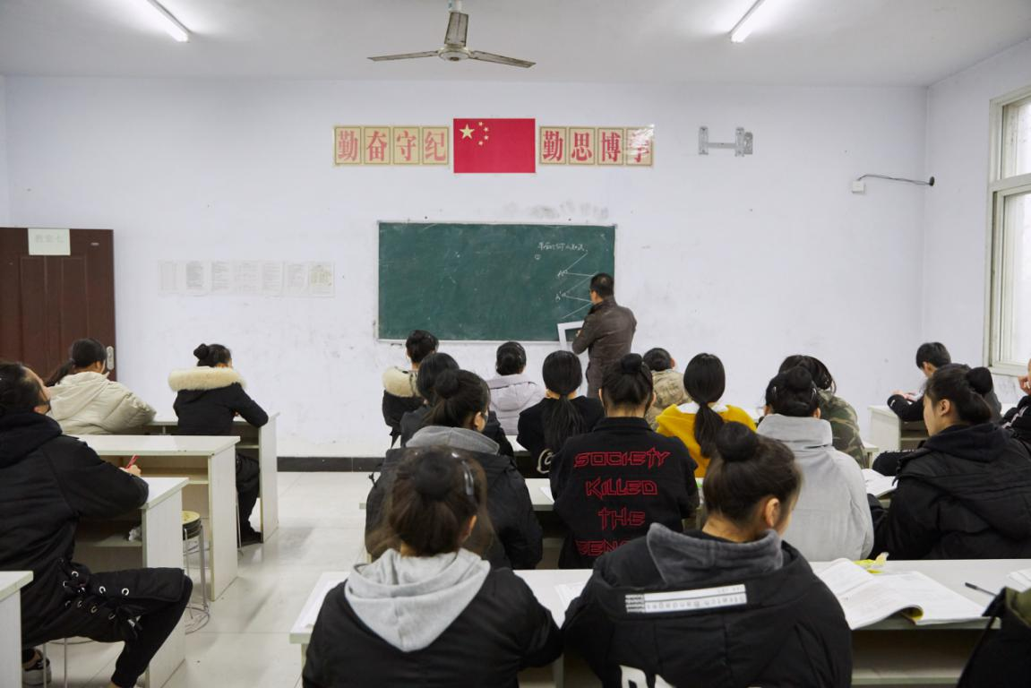
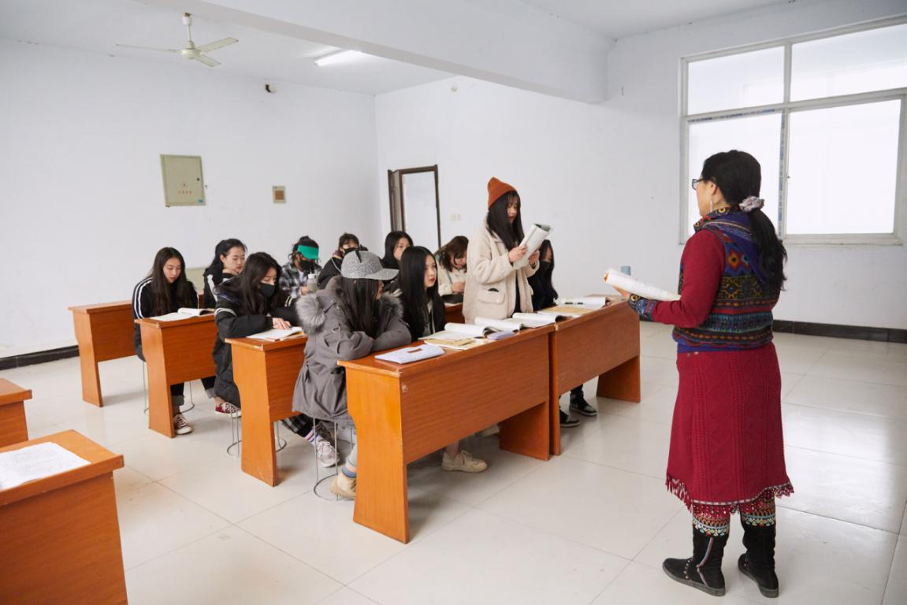
图7-8 学生上课情况
3.3教师培养培训
要给学生一杯水，自己就要有一桶水，为了使教师具有一桶源源不断的活水，学校不定时地举办教研活动，教师们和学生一样接受专家的点评，提升自己的教学能力。
3.4规范管理情况
在学生管理上，学校形成了以党团为指导，德育副校长、学生处、学生会到各班班主任的纵横交替德育教育体系，有计划、有步骤、以活动为载体展开一系列活动。
在财务管理上，学校顺利通过教委指定的第三方会计师事务所审计并出具了年度财务审计报告，学校无资不抵债的现象，有持续经营能力。办学无抽逃资金，挪用办学经费的现象，学校教职工伙食账目与学生伙食账目分开，无乱收费现象，采取学年一费制向家长收取，无收其他费用情况，三位会计均持证上岗，主管会计为校委员会委员。
在安全管理上，学校从建校伊始就秉承“安全大于天，安全工作怎么强调也不过分”的大安全观，始终以“一切为了学生”为安全工作理念，坚持以“安全第一，预防为主，单位负责，突出重点”的方针，以“抓防范，保安全”为重点，以创建“平安校园，优化育人环境”为目标。
学校确立了“校长主管，分管领导主抓”的管理体制，确立校长为学校安全工作第一人，成立了以校长为组长的创建领导小组，把安全管理工作分解到“一室三处”（党建办公室、学生处、教务处、后勤处）等职能部门，党政同责，一岗双责，把具体任务落实到各系、班级等负责人身上，并与各下属部门签订责任书，明确分工，责任到人。建立了消防安全应急和突发事件紧急疏散工作网络，学期消防安全演练、防震防突发事件紧急疏散演练机制，切实做到了校长亲自抓，分管领导、学生处、后勤处、教务处直接抓，使安全工作有了强有力的组织保证。形成了“上下联动，左右配合，全员德育，齐抓共管”的管理格局和“一岗双责”的责任体系。
加强门卫安全管理。我们严格执行门卫登记和值班制度，把好入门关，实行24小时值班制度。严格执行来宾登记和师生出入制度。学生有病有事要出校门时必须由学生处主任一支笔签发出门条，教师出校门必须给当天值日领导请假。
加强教师巡查制度，保护学生安全。安排中层干部检查校园卫生，教室自习带班老师到岗情况，学生学习自习情况，排练厅专业课使用情况，保洁员协调管理情况，学生情况及随时发现的其他情况，巡查门卫做好社会闲杂人员的劝离，维护正常教育教学秩序，及时发现处理或协调有关方面消除校园内各种安全隐患包括路面，车辆，门窗，漏水，漏电，火情等，及时处理各种校园突发事件，严防各类针对师生和学校的不法侵害事件发生。
学校十分重视校园周边环境的治理，把综治工作纳入学校的工作计划和常规工作，配合综治、公安、工商、司法、文化等部门进行了周边社会治安综合治理工作。一年来，社会周边治安秩序良好，学校无危害师生人身安全责任事故、无违法犯罪、无治安和刑事案件，营造了良好的教育教学环境和周边治安环境。
3.5德育工作情况
今年是新中国成立70周年，10月份定为学校爱国主义主题教育月，通过丰富多彩的活动，强化学生爱国主义意识。党员同志组织开展“不忘初心，牢记使命”主题教育，参与了吴桥县委、县政府庆祝建国70周年启动仪式；组织在校生共同观看新中国成立70周年庆祝大会等丰富多彩的活动，让师生在进行学习的同时，思想境界得到了提升，爱国情怀进一步增强。师生用实际行动践行着“不忘初心、牢记使命”的诺言，为祖国70华诞献礼。
学校教育每个教师，生命的成长是一个家庭、学校、社区多方面影响的过程，三者不是相互孤立的教育“孤岛”，而是彼此联系，相互补充的“环岛”，争取家庭和社会的配合，共同教育学生成长，通过家长会，学校共教委员会，家长微信群等，以家校共建的方式严慈同体，管教同步的教育学生。
在重大节日，重要节点我校组织专门教育活动，如法制教育，预防校园欺凌等。
3.6党建情况
坚持以十九大精神和习近平新时代中国特色社会主义思想为指导，深入学习贯彻习近平关于教育的重要论述思想和2014年习近平总书记与文艺工作者座谈会的指示精神，坚持党对民办教育的全面领导。
按照第二批“不忘初心，牢记使命”主题教育的总体部署和县委教育局的具体安排，遵照“守初心、担使命、找差距、抓落实”的主题教育总要求，围绕理论学习有收获，思想政治受洗礼，干事创业敢担当，为民服务解难题，清正廉洁做作表率的目标，在习近平新时代中国特色社会主义思想和党的十九大精神的指引下，学校党员参加
联合支部学习，利用全体党员大会，扎实推进“不忘初心、牢记使命”主题教育，重点学习了《纲要》、《摘编》、《新党章》、《准则》、《条例》以及习近平总书记视察京津冀的论述，习近平关于教育工作的重要论述。通过学党章、学准则、学条例，对照“18个是否”做了自我检视，主题教育始终把对党忠诚摆在极其重要的位置，牢固树立“四个意识”，坚定“四个自信”，做到“两个维护”。不断提高政治站位、政治敏锐性和政治鉴别力，充分发挥党的思想政治优势，加强党员队伍建设，以两新党组织的新标准自觉提高党建工作的水平。
四、校企合作
4.1坚持以育人和教学为本，我校无校企合作。
4.2学校目前暂无毕业学生，未参加实习。
4.3学校无集团化办学情况。
- 社会贡献
5.1学校杂技魔术专业学生毕业后可以选择就业，加入各个艺术团体，参加演出。舞蹈、表演类学生教学是以升学为目的，学校考核升学率，暂无直接面对用人单位的情况。
5.2沧州铭扬杂技艺术中等专业学校利用自身的优势将舞蹈与杂技进行融合，不断创新、研发新颖的杂技节目，培养优秀的人才，学校学生参加了吴桥县委县政府庆祝建国70周年启动仪式和2019吴桥杂技节的演出。
5.3我校从西昌地区招收了20多名彝族杂技专业学生，鉴于这些家庭十分困难，我校对其实行了减免学费措施，免费发放校服、被褥等日常衣物，保证了学生们的正常生活、学习。我校未向教育主管部门申请助学金等相关补助资金。
六、举办者履责
6.1学校无政策性经费；学校2019年投入200万元对学校操场跑道、篮球场、学校外立面、食堂餐厅、学生宿舍等进行改造升级，改善了学生的学习和生活环境。
6.2学校属于自主办学，教师为我校内聘教师，保证教学的稳定性，学校坚持以专家教学为特色，不定期聘请各类专家教授对我校的教学水平进行指导。
七、特色创新
1、专业教学上，成立学生专业艺术实践中心，抽调专职老师专门负责此项工作，从全校学生中经过选拔组建学生艺术团，利用业余实践将专业教学成果转化为艺术实践，参与学校对外演出，服务社会、服务地区，先后参加了吴桥县委、县政府庆祝建国70周年启动仪式，吴桥杂技节演出等，让学生走出校门，到社会实践中检验教学成果。
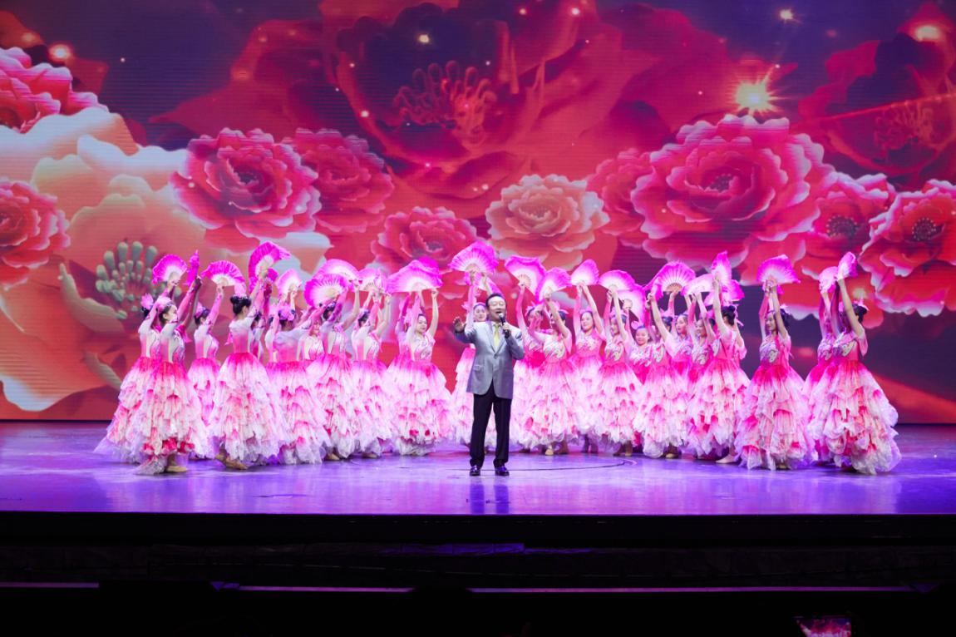
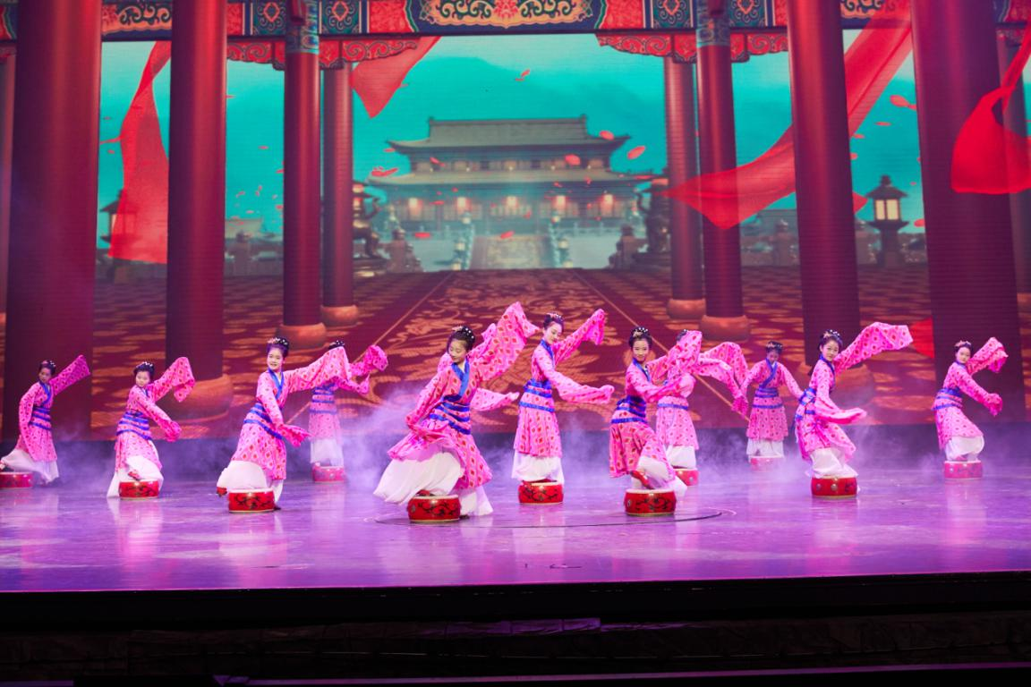
图7-8 学生演出照片
2、学校决策体制是否健全，决策机构运转是否正常，关系到学校能否健康稳步的向前发展。今年，学校形成了校董事会保障经费、决策，党政联席会议保证办学方向，学校校委会保障落实的三驾马车齐驱并进的治理体系，通过学校董事会，重大事项党政联席会议，每周一的校委会及会后的中层干部会，保证了决策科学、落实到位。各部门每周周例会保障了校委会决策的上传下达，保证了治理体系和治理能力在阳光下运行，制度建设的不断完善让学校影响发展的人事世故，个人权利都关进制度的笼子，接受教职工和家长、学生的监督。
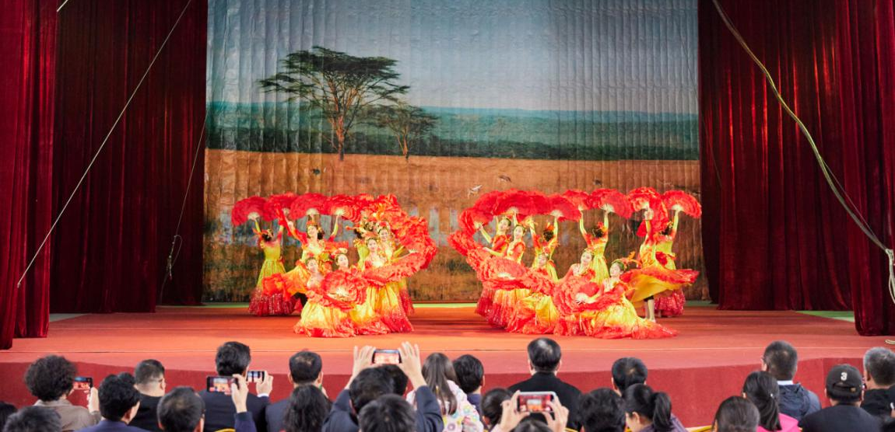
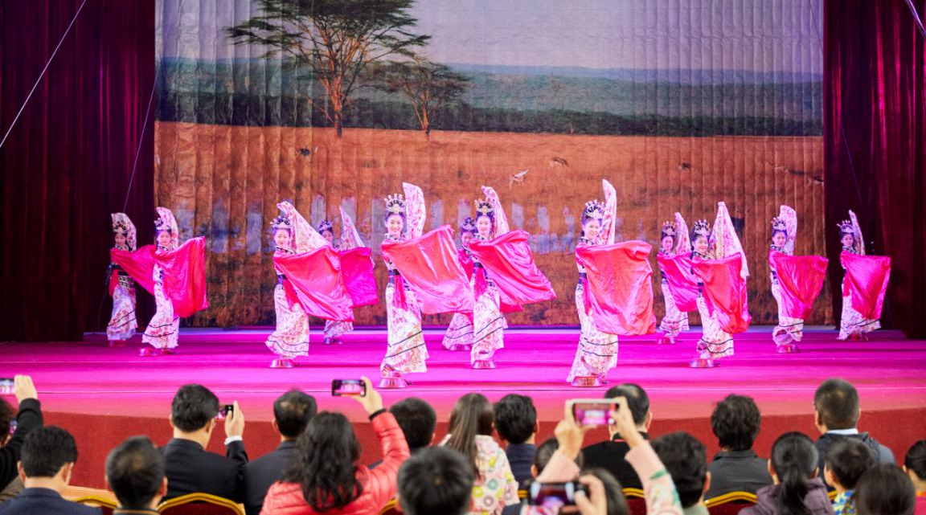
图9-10 学生演出照片
八、主要问题和改进措施
1.专业课排练厅配套设施不完善。
由于学校完全自己筹措资金，缺少专业课所需要的排练厅，导致不能满足全部学生自由练习，学生实际演出较少，实践经验不足。学校正在积极联系合作方，提供资金，建设学校，提升软硬件设备，现已经对部分设施进行了改进。
2.缺少高级专业教师
因为“民办学校”在教师心目中无法与公立学校相比，还有老师的编制等问题，我们花了很大的精力和财力培养的老师有了经验和能力后就会去参加公办学校教师招聘，直接影响到学生的教学水平。学校从提高教师的福利待遇等方面入手，争取留住更多更优秀的老师，来加强教师队伍的建设。
3.扩大招生范围
学校组建了招生团队，各个老师暑寒假均可协助招生，配合招生团队与省内乃至全国的艺术培训机构建立合作关系，从而实现扩大招生。
九、其他
无其他情况。

